Отчет о проведенных мероприятиях в рамках дней единых действий
МОБУ «Хлебовская основная общеобразовательная школа» в 2016 году.
Наименование мероприятий | Место и время | Количество привлеченных добровольцев | Количество участников | Выполненные о бъемы
“День неизвестного солдата” | 3.12.16г. Митинг у памятника погибшим воинам в ВОв. | 35 | 23 | 1. Митинг у памятника погибшим воинам в Вов.
“День неизвестного солдата” | 4.12.16г. | 5 | 5 | Встреча с тружениками тыла нашего села с целью сбора информации их биографии.
"День Героев Отечества " | 9.12.2016г. | 5 | 15 | Информационный час посвященный «Дню Героев Отечества». Обзор книжной выставки.

Труженицы тыла с. Хлебовка
Науменко Нина Алексеевна - Ветеран труда, труженик тыла, вдова участника ВОВ. Награждена грамотами и медалями «За доблестный труд в Великой Отечественной Войне 1941-1945 гг.», «Ветеран труда», юбилейными медалями. Родилась в 1926 году. Она вспоминает о том, что жили очень плохо, не было хлеба, еда была в основном из травы. Рано началась трудовая деятельность Нины Алексеевны, окончила 7 классов в 1941 году, собиралась учиться на врача, но судьба ей приготовила тяжелые испытания и конечно же выучиться не пришлось. Когда началась Великая Отечественная война, отца забрали на фронт, а мама умерла на первом месяце войны. Остались с братом, но в 1942 г., проводила его на фронт. И тяжелой ношей легли на детские плечи заботы трудового фронта. Это были трудные, тяжелые годы изнурительного труда, ожидания.
«Работать было тяжело, больше времени находились в поле, в лесу - на работе. Жилось очень трудно. Я работала на поле, - вспоминает ветеран. - Работа была очень сложная, физически тяжелая. В военное время все делали женщины и дети. Не было керосина, соли, хлеба, пекли овсяный хлеб из не сеяной муки. По вечерам все собирались дома: вязали, шили, а затем все собирали и отправляли на фронт. Работали днем и ночью, не считались ни с чем. Голодали, жили в холоде, но для фронта отправляли все, что могли. Главное для всех была победа над врагом». Война и дети... Трудно представить что-то более несовместимое. Война разом оборвала их детство. Но они, дети, понимали, что без их помощи в тылу просто не обойтись. Вместе с взрослыми они приближали заветный час победы над вероломным врагом. Нина Алексеевна рассказывает, на отца получила похоронку в 1943 году, а брат вернулся с войны в 1947 году инвалидом второй группы. Нине Алексеевне 89 лет, она двоих детей, у неё четверо внуков и шесть правнуков. «В годы военного лихолетья всем было тяжело», - с грустью в глазах сказала баба Нина.
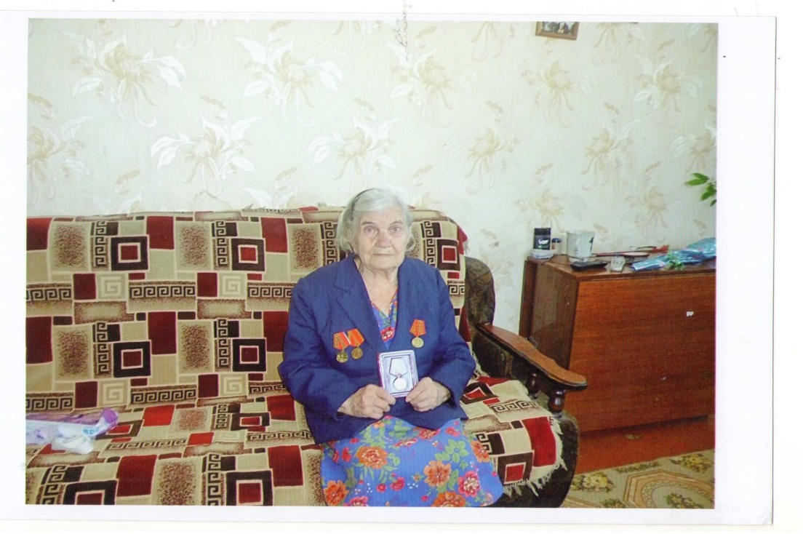Науменко Нина Алексеевна
Кичко Любовь Семёновне - труженице тыла, ветеране труда. Человек, который много трудится, чьими стараниями можно полюбоваться, вызывает чувство гордости и уважения. Таким примером для нас служит Любовь Семёновна, проживающая в селе Хлебовка. Она родилась 15 мая 1930 году в посёлке Нагорное в дружной многодетной семье. «Очень трудолюбивая семья была, - рассказывает Любовь Семёновна. Во время уборки урожая вся семья жила на полевом стане, было очень тяжело прокормить большую семью. 22июня 1941года ВОЙНА. Опустела деревня, мужчины ушли на фронт. Их заменили подростки. В это время Любовь Семёновне было 11 лет, закончила 4 класса, а в 5 классе пришлось учиться после войны.

В 13 лет, в 1943 году я начала работать дояркой вспоминает Любовь Семёновна, вязала снопы в поле во время уборки урожая, на быках пахала землю и возила зерно. За ударный труд была награждена отрезом ткани. Меня посылали на слёт передовиков в посёлок Новосергиевка. Любовь Семёновна не мыслила себя без работы, тем самым другим показала пример. В 1953 году вышла замуж, один за другим родились четверо детей. Именно война закалила её характер и других детей в войне. Маленькая, худенькая, шустрая, она и сейчас вся в движении. Несмотря на свой возраст она сейчас помогает внукам, которых у неё шесть и четыре правнука.
За добросовестный труд была награждена медалью «Ветеран труда» и юбилейными медалями. Удивительно, несмотря на то, что ей 85 лет, она помнит всю историю родного села!

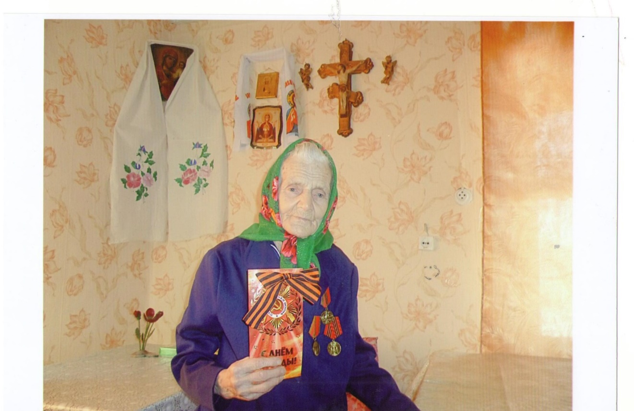
Кичко Любовь Семёновна

Все меньше остается ветеранов Великой Отечественной войны и тружеников тыла. Мы с уважением относимся к этим людям, к их прошлому и настоящему, преклоняемся перед ними. Нам есть чему у них поучиться. Они трудились в своем далеком от фронта колхозе, помогая фронту, чем могли. Сейчас это пожилые люди, живущие рядом с нами. А ведь пройдет некоторое время, и этих живых свидетелей не будет. Поэтому я считаю, их нужно окружить особой заботой, любовью и вниманием и не только в дни праздников. Именно благодаря неустрашимости перед врагом, самоотверженности воинов и тружеников тыла мы смогли победить в той страшной войне. Путь к ней был тяжелым и долгим, но люди справились. Я считаю, что этот подвиг не должен быть забыт.

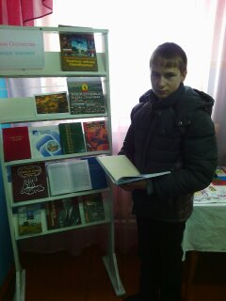
Знакомство с книжной выставкой, которую оформила заведующая сельской библиотекой Носова Ф.З.
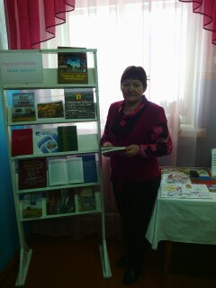
Обзор книжной выставки.

